Официальное издание муниципального
образования «Олонки»

ИНФОРМАЦИОНЫЙ БЮЛЛЕТЕНЬ
№ 1 (82) от 31.01.2020 г.
с. Олонки

МУНИЦИПАЛЬНОЕ
ОБРАЗОВАНИЕ
«ОЛОНКИ»

17.01.2020г. №78
РОССИЙСКАЯ ФЕДЕРАЦИЯ
ИРКУТСКАЯ ОБЛАСТЬ
БОХАНСКИЙ РАЙОН
МУНИЦИПАЛЬНОЕ ОБРАЗОВАНИЕ «ОЛОНКИ»
ДУМА
РЕШЕНИЕ

О ВНЕСЕНИИ ИЗМЕНЕНИЙ В РЕШЕНИЕ ДУМЫ МУНИЦИПАЛЬНОГО ОБРАЗОВАНИЯ «ОЛОНКИ» ОТ 28.11.2019 ГОДА №63 «ОБ УСТАНОВЛЕНИИ И ВВЕДЕНИИ В ДЕЙСТВИЕ НА ТЕРРИТОРИИ МУНИЦИПАЛЬНОГО ОБРАЗОВАНИЯ «ОЛОНКИ» НАЛОГА НА ИМУЩЕСТВО ФИЗИЧЕСКИХ ЛИЦ»

Руководствуясь Федеральным законом от 06.10.2003 года №131-ФЗ "Об общих принципах организации местного самоуправления в Российской Федерации», Федеральным законом от 02.03.2007 года №25-ФЗ «О муниципальной службе в Российской Федерации», Уставом муниципального образования «Олонки», Дума муниципального образования «Олонки»

РЕШИЛА:

1. Внести в решение Думы муниципального образования «Олонки» от 28.11.2019 года №63 «Об установлении и введении в действие на территории муниципального образования «Олонки» налога на имущество физических лиц» следующее изменение:
1.1. в подпункте 2.1. пункта 2 слова «указанных в подпункте 2 настоящего пункта» исключить.
2. Опубликовать настоящее решение Думы в информационном бюллетене муниципального образования «Олонки» и на официальном сайте администрации муниципального образования «Боханский район».
3. Настоящее решение Думы вступает в силу с момента официального опубликования.

Председатель Думы,
Глава МО «Олонки»
С.Н. Нефедьев
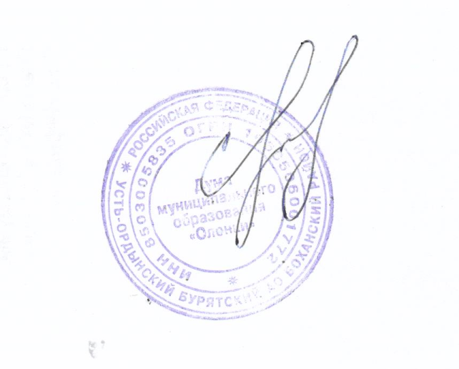

Учредитель: администрация МО «Олонки»
Редактор: Федурина Н.А.
Адрес редакции:669341, с. Олонки, ул. Калинина, д. 5 тел.
8(39538) 92-237
Газета отпечатана в администрации МО «Олонки»
с. Олонки, ул. Калинина, д. 5
Тираж 50 экз. номер подписан 31.01.2016 г.

